Министерство науки и высшего образования РФ
Федеральное государственное автономное образовательное учреждение высшего образования
«Пермский государственный национальный исследовательский университет»
Институт компьютерных наук и технологий
ОТЧЁТ
по лабораторной работе №6
по дисциплине «Языки программирования»
Вариант 6

Работу выполнил
студент группы ФИТ-3,4-2023 2 курса
Бочкарев А.Д.
«4» Декабря 2024 г.
Работу проверила
Кнутова Н.С
«___» _________ 2024 г.
Пермь 2024

СОДЕРЖАНИЕ

Задание 1 3
Текст задания 3
Алгоритм решения 3
Тестирование 3
Код программы 3
Задание 2 4
Текст задания 4
Алгоритм решения 4
Тестирование 5
Код программы 5

Задание 1

Текст задания
Необходимо описать класс, который реализует функционал однонаправленного списка и решить задачу своего варианта. В классе должны присутствовать методы добавления и удаления элементов.

Алгоритм решения
Описать класс узел (Node), с шаблоном для типа данных и конструктором. Описать класс односвязного списка с конструктором пустого поля, где заполняется ссылка head на (nullptr). Объявить функции добавления в конец списка (проверить наличие узлов в списке, создать по шаблону новый узел и вызвать конструктор узла для него, если узлы есть, то пройти по списку от начала но конечного узла, взять ссылку конечного узла и указать вместо неё ссылку на новый узел). Добавить функцию удаления первого элемента(поменять head на ссылку следующего узла, удалить узел который был в начале списка). Добавить функцию проверки на дупликаты (циклом в цикле проверять 1 элемент с остальными на совпадение, потом 2 элемент со всеми кроме первых двух и так далее).

Тестирование
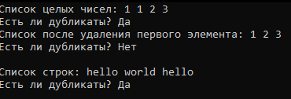

Код программы
https://github.com/xolead/homework_c-/tree/6-homeworc

Задание 2

Текст задания
Необходимо описать класс, который реализует функционал двунаправленного списка и решить задачу своего варианта. В классе должны присутствовать методы добавления и удаления элементов, а также работа с соседними элементами

Алгоритм решения
Описать класс узел (Node), с шаблоном для типа данных и конструктором. Описать класс двухсвязного списка с конструктором пустого поля, где заполняется ссылка head и tail на (nullptr). Добавить функцию добавление нового узла в конец списка (создать новый узел, установить ссылку на предыдущий узел как tail, у прошлого узла поставить ссылку на созданный узел, обновить переменную tail на новый узел). Добавить функцию добавления в начало списка(создать новый узел, установить его ссылку на следующий узел как на head, у узла, который на ссылке head установить предыдущий узел на только что созданный, обновить head на новый узел). Добавить функцию удаления узла по данным в нем(пройти по списку, сравнивая данные в них с теми что указали в функции, если такой узел есть, то заменить ссылку на следующий элемент предыдущего узла на следующий элемент от удаляемого, заменить ссылку на предыдущий элемент у следующего узла от удаляемого на ссылку предыдущего от удаляемого узла, удалить узел). Добавить функцию обмена соседних узлов(найти ссылку на узел пройдя по списку и сравнивая данные, записать в переменую ссылку на след. Переменную от второго узла, если она не пустая, то заменить ее ссылку на предыдущий узел на первый узел, у второго узла заменить ссылку на следующий как на первый узел, ссылку на предыдущий, как на узел предыдущий у первого узла, если был узел перед первым узлом, то сделать его ссылку на следующий как на второй узел, сделать предыдущую ссылку у первого узла на второй узел, следующую его ссылку на следующий узел от второго узла).

Тестирование
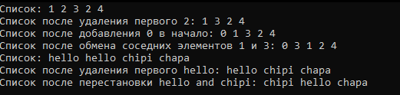

Код программы
https://github.com/xolead/homework_c-/tree/6-homeworc

